2021～2022学年第一学期期末考前演练试卷(三)
高一化学
(满分100分，考试时间75分钟)
2021．12
可能用到的相对原子质量：H—1 C—12 N—14 O—16 Na—23
Mg—24 S—32 Fe—56
一、 单项选择题：本题包括14小题，每小题3分，共42分。每小题只有一个选项符合题意。
1. 古诗词是古人为我们留下的宝贵精神财富。下列诗句中只涉及物理变化的是( )
A. 野火烧不尽，春风吹又生 B. 春蚕到死丝方尽，蜡炬成灰泪始干
C. 只要功夫深，铁杵磨成针 D. 爆竹声中一岁除，春风送暖入屠苏
2. Ⅰ. (苏教选做)酸雨被称为“天堂的眼泪”，会造成水土酸性化、建筑物加速腐蚀等危害。下列说法正确的是( )
A. 酸雨不会对动植物产生任何影响
B. 使用新型能源不会对酸雨的防治产生效果
C. 酸雨指的是pH小于7的雨水
D. SO₂的过度排放是形成酸雨的原因之一
Ⅱ. (人教选做)我国自主研发的新一代动车组在京沪高铁上跑出过486.1公里的世界列车最高时速，这得益于全路铺设的优质无缝平滑的超长钢轨。下列有关说法不正确的是( )
A. 制造钢轨的材料是钢，钢是用量最大的合金
B. 钢的熔点比铁的熔点高，而铁的用途更广泛
C. 自然界中的金属元素大部分存在于化合物中，也有少量以游离态形式存在
D. 铁元素不是地壳中含量最丰富的金属元素
3. 用下图表示的一些物质或概念间的从属关系中正确的是( )

选项 | X | Y | Z
A | 水 | 单质 | 纯净物
B | 非金属氧化物 | 酸性氧化物 | 氧化物
C | 电解质 | 化合物 | 纯净物
D | 化合反应 | 氧化还原反应 | 化学反应
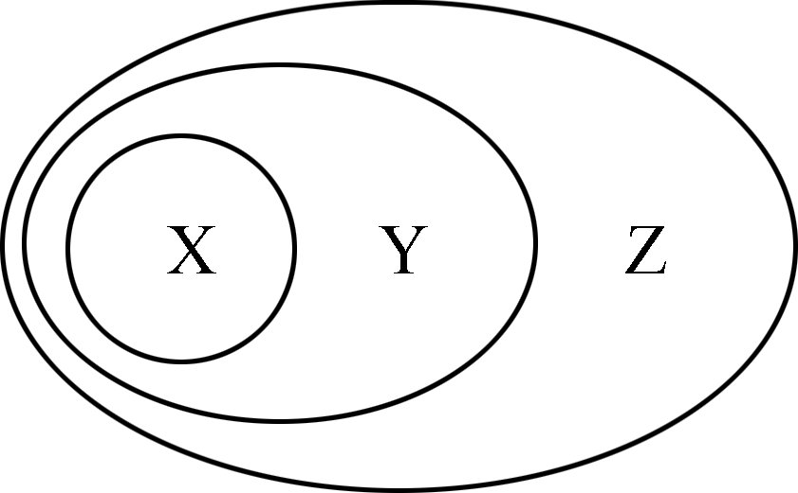
4. 下列关于元素周期表的说法正确的是( )
A. 元素周期表有7个周期 B. 元素周期表有18个族
C. 短周期是指第一、二周期 D. ⅠA族的元素全部是金属元素
5. 某实验小组利用长柄V形管设计如图所示的Na与氯气的反应实验(“△”代表酒精灯加热)，方法是先加热长柄中的钠块至其熔化，撤掉酒精灯，再通入Cl₂。下列判断错误的是( )
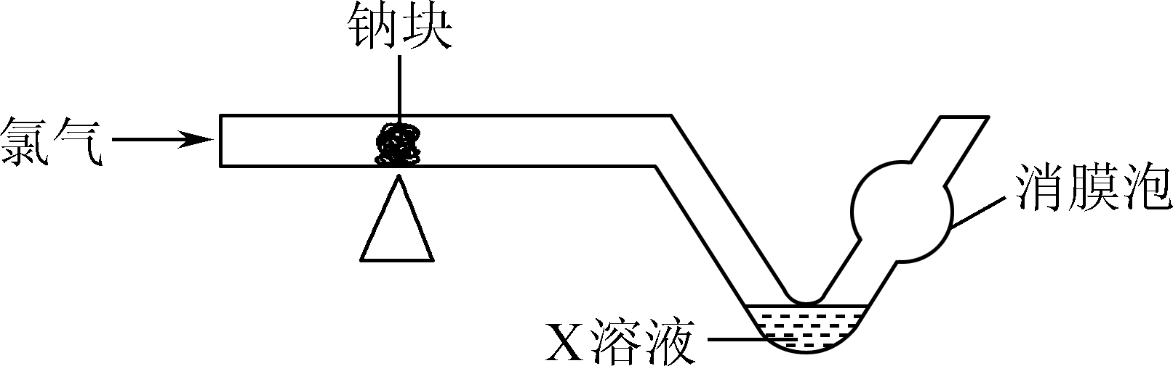
A. 长柄中有白烟生成，逐渐凝聚在玻璃管内壁
B. X溶液为浓NaOH溶液
C. V形管的“消膜泡”可防止X溶液被吹出
D. 钠在氯气中燃烧的火焰为苍白色
6. 下列因果关系不成立的是( )
A. 稀硫酸能与铁反应 ——用于去除铁锈
B. 钠很活泼——人们发现并制得钠较晚
C. 氧化铝熔点很高——氧化铝是较好的耐火材料
D. 镁粉燃烧发出耀眼的白光 —— 用于制作照明弹
7. 下列反应的离子方程式书写正确的是( )
A. 钠与水反应：Na＋H₂O===Na＋＋OH－＋H₂↑
B. 铁粉与稀H₂SO₄反应：2Fe＋6H＋===2Fe^{3＋}＋3H₂↑
C. Cu(OH)₂固体与稀H₂SO₄反应：OH－＋H＋===H₂O
D. Na₂CO₃溶液与足量盐酸反应：CO＋2H＋===CO₂↑＋H₂O
8. 下列叙述正确的是( )
A. 由符号A_{Z}R可知元素R的近似相对原子质量一定为A
B. 若一个C原子的质量为a g，而另一个原子的质量为b g，则该原子的相对原子质量为
C. 假设A元素不存在同位素，A^{2－}原子核内有x个中子，A原子的质量数为m，则n g A^{2－}所含电子的物质的量约为mol
D. 物质的量相同的¹⁴CO和¹⁴NO具有相同的质子数
9. 某粗盐水a中含有Mg^{2＋}、NH杂质，可用下列方法去除(部分产物、步骤略去)：
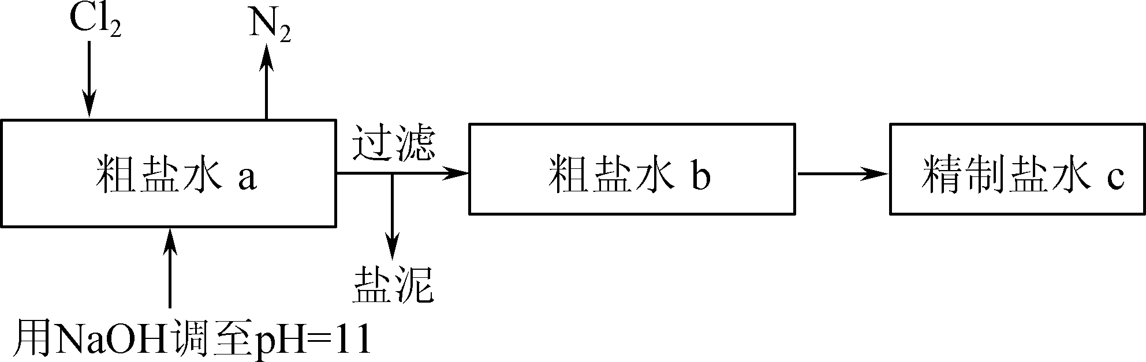
下列说法不正确的是( )
A. 盐泥的主要成分是Mg(OH)₂
B. 生成N₂的反应为3Cl₂＋NH＋8OH－===N₂＋6Cl－＋8H₂O
C. 粗盐水b中还可能含有ClO－
D. 上述除杂过程涉及的反应都是氧化还原反应
10. 下列叙述不正确的是( )
A. 在周期表中金属与非金属的分界处可以找到半导体材料
B. 在过渡元素中寻找制造催化剂和耐高温、耐腐蚀合金的元素
C. 熔融的MgCl₂能导电，所以MgCl₂是电解质
D. NaCl溶于水，在通电条件下才能发生电离
11. 研究小组探究Na₂O₂与水的反应。取1.56 g Na₂O₂粉末加入到40 mL水中，充分反应得溶液A(溶液体积几乎无变化)，进行以下实验：
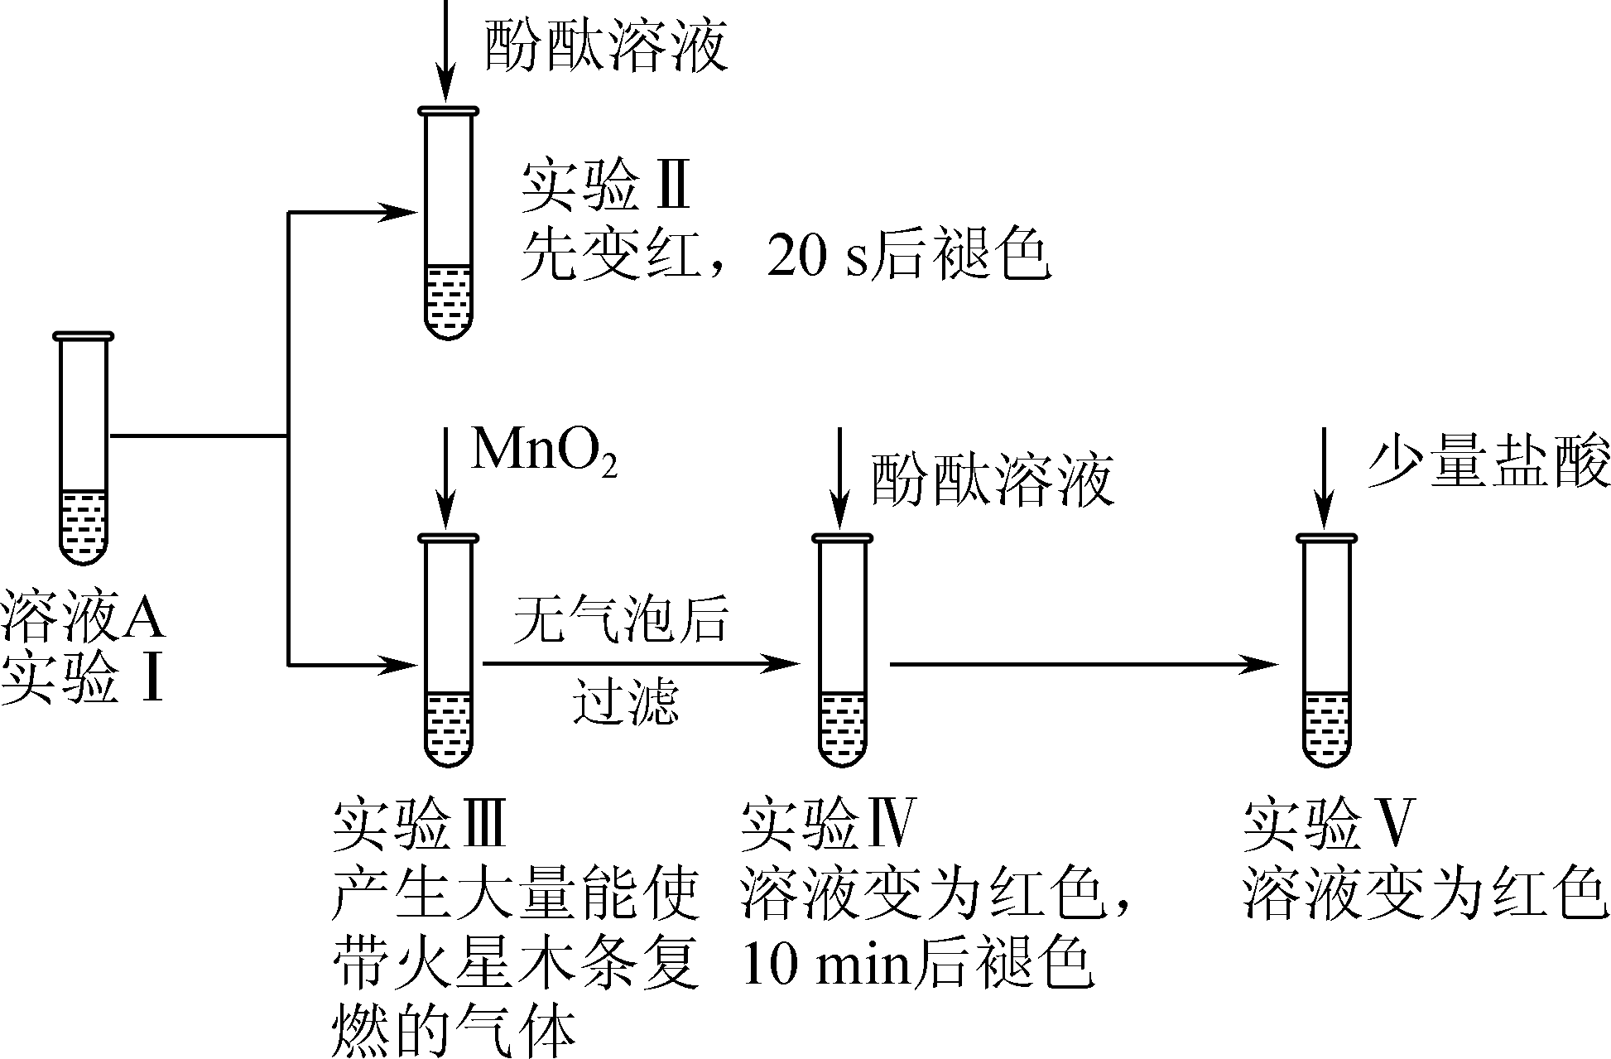
下列说法中，不正确的是( )
A. 由实验Ⅲ中现象可知，Na₂O₂与H₂O反应有H₂O₂生成
B. 由实验Ⅱ、Ⅲ、Ⅳ可知，实验Ⅱ中溶液褪色与H₂O₂有关
C. 由实验Ⅳ、Ⅴ可知，实验Ⅳ中溶液褪色的原因是c(OH－)大
D. 向实验Ⅱ褪色后的溶液中滴加盐酸，溶液最终变为红色
12. 碳元素以多种形态存在于自然界中，其化合价与物质类别间的关系如图所示。下列说法错误的是( )
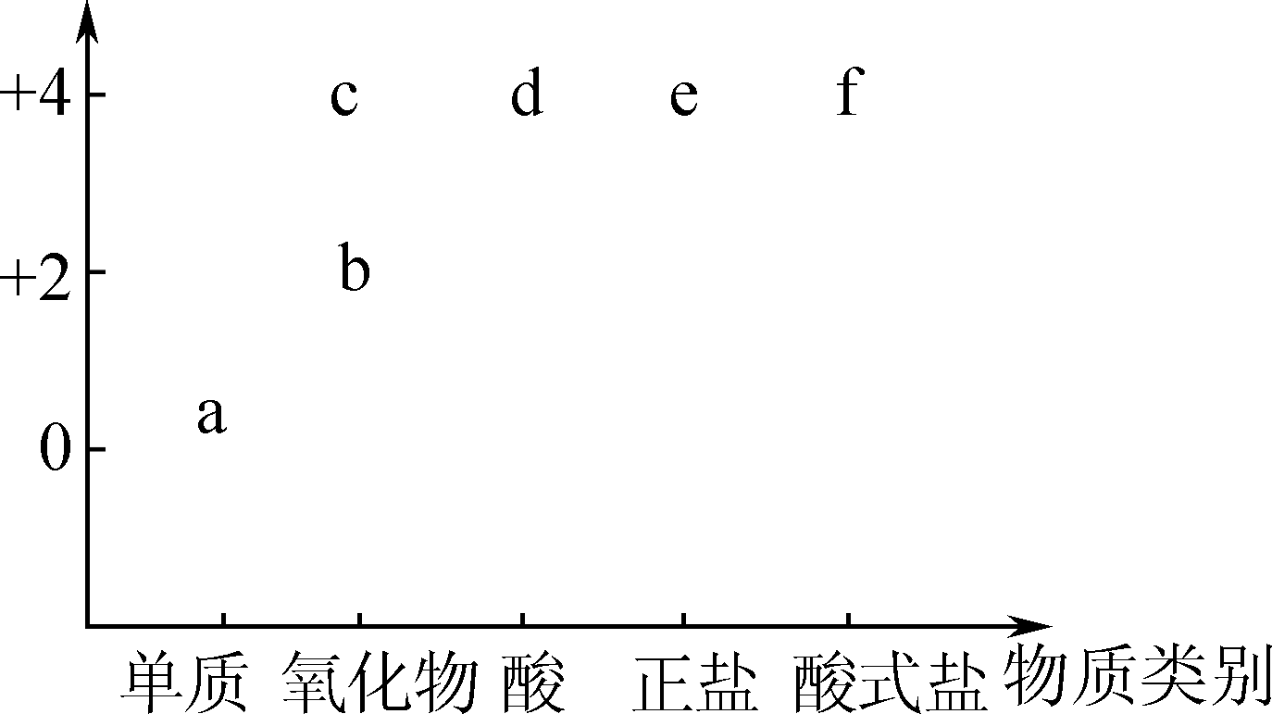

A. a存在多种同素异形体
B. 正常雨水的pH约为5.6，是因为含有d
C. 若e和f都是钙盐，热稳定性：f＞e
D. 用同一氧化剂可实现a→b→c的转化
13. 短周期主族元素W、R、X、Y、Z原子序数依次增大，且分别在三个不同的周期。W与X同主族，R最外层电子数是其内层电子数的3倍，Y是地壳中含量最多的金属元素，Y、Z的最外层电子数之和比X、R的最外层电子数之和多2。下列说法正确的是( )
A. 原子半径：Z>Y>X
B. 最高价氧化物对应的水化物的碱性：X>Y
C. 简单气态氢化物的热稳定性：Z>R
D. X、R、W 三种元素形成的化合物中只存在一种化学键
14. 小明做实验时不小心沾了一些KMnO₄，皮肤上的黑斑很久才能消除，如果用草酸的稀溶液洗涤马上可以复原，其离子方程式为MnO＋H₂C₂O₄＋H＋―→CO₂↑＋Mn^{2＋}＋______(未配平)。关于此反应的叙述正确的是( )
A. 该反应的氧化产物是Mn^{2＋} B. 1 mol MnO在反应中失去5 mol电子
C. 该反应中横线上的产物是H₂O D. 配平该反应后，H＋的计量数是3
二、 非选择题：本题包括4小题，共58分。
15. (14分)欲配制250 mL 0.1 mol·L^{－1}的稀盐酸，实验室的浓盐酸密度为1.25 g·cm^{－3}，质量分数为36.5%。请回答下列问题：
(1) 配制稀盐酸时不需要使用的仪器有__________(填序号)，还缺少的仪器为________、________(填仪器名称)。

序号 | ① | ② | ③ | ④ | ⑤ | ⑥
仪器 |  | 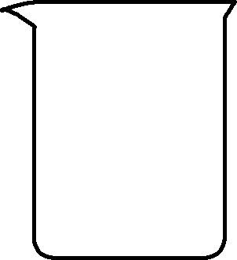 | 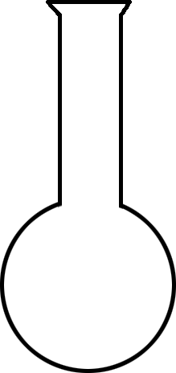 | 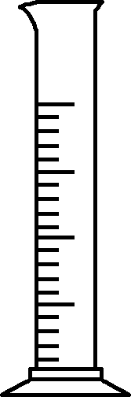 |  | 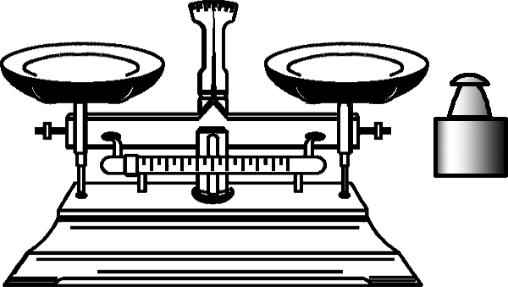
(2) 需要量取浓盐酸的体积为________mL。
(3) 配制该溶液的操作顺序是D→________→________→________→________→B(用字母表示，每个字母只用一次)。
A. 用30 mL蒸馏水洗涤烧杯和玻璃棒各2～3次，将洗涤液全部注入容量瓶中并轻轻摇动
B. 将容量瓶盖紧，振荡，摇匀
C. 将已恢复至室温的盐酸沿玻璃棒注入所选用的容量瓶中
D. 用量筒准确量取所需体积的浓盐酸，将其沿玻璃棒注入烧杯中，再向烧杯中加入少量蒸馏水(约30 mL)，用玻璃棒慢慢搅动，使其混合均匀
E. 改用胶头滴管滴加蒸馏水，使溶液的凹液面恰好与容量瓶的刻度线相切
F. 继续往容量瓶中小心地滴加蒸馏水，直到液面接近刻度线1～2 cm处
(4) 在定容时，液面高于刻度线，则所配溶液的浓度将________(填“偏高”或“偏低”)，该如何处理？________________________。
16. (15分)元素周期律是自然科学的基本规律，元素周期表是元素周期律的具体表现形式，它反映了元素之间的内在联系，是对元素的一种很好地自然分类。 我们可以利用元素的性质、它在周期表中的位置和它的原子结构三者之间的密切关系来指导化学学习研究。下图为元素周期表的一部分，请回答下列问题：
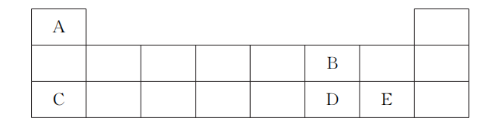
(1) A、B、C、D、E五种元素中原子半径最小的是________(填元素符号)。
(2) D在元素周期表中的位置是________。
(3) E的最高价氧化物对应的水化物的化学式为________________。
(4) 元素C与E形成的化合物电子式为____________。
(5) 化合物C₂B₂中含有的化学键类型是________________，C₂B₂与CO₂反应的化学方程式为________________________________________________________________________。
(6) 化合物A₂B、A₂D中热稳定性高的是____________(填化学式)，原因是________________________________________________________________________。
17. (15分)从物质类别和元素化合价两个维度研究物质的性质及转化是重要的化学学习方法。氯及其化合物有重要用途，以下是氯元素的“价类二维图”的部分信息。请回答下列问题：
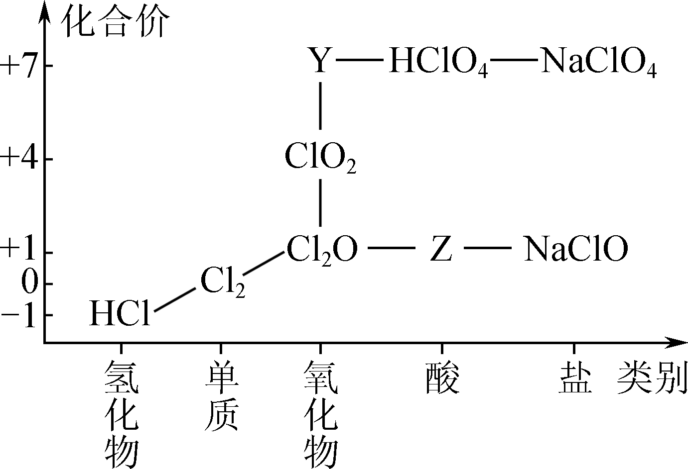
(1) 根据图中信息写出Y、Z的化学式：______________、________________。
(2) 氯气既有氧化性又有还原性，结合上图说明理由：______________________________。
(3) 实验室可用二氧化锰与浓盐酸在加热条件下制得氯气。写出该反应的化学方程式：______________________________________，该反应中盐酸表现________(填字母)。
A. 酸性 B. 氧化性 C. 还原性
(4) 84消毒液使用说明中特别提醒不可与洁厕灵混合使用，否则会产生氯气，有关反应方程式为2HCl＋NaClO===NaCl＋Cl₂↑＋H₂O。下列有关该反应说法不正确的是________(填字母)。
A. n(氧化剂)∶n(还原剂)＝1∶1 B. m(氧化剂)∶m(还原剂)＝1∶2
C. 氧化性：NaClO>Cl₂ D. Cl₂既是氧化产物又是还原产物
(5) 某游泳池常用NaClO来抑制藻类生长，工作人员一次错用H₂O₂消毒，因两种物质相互反应，使游泳池的藻类疯长。已知该反应产生了O₂和NaCl，写出相应的化学方程式：________________________________。
18. Ⅰ. (苏教选做)(14分)硫及其化合物对人类的生产和生活有着重要的作用。请回答下列问题：
(1) 用浓硫酸配制稀硫酸时，下列安全防护用品不需要的是________(填字母)。
a. 实验服 b. 防毒面具 c. 橡胶手套 d. 护目镜
(2) 向蔗糖中滴加几滴水，再注入少量浓硫酸，用玻璃棒搅拌，蔗糖变黑并膨胀成“黑面包”，并能闻到刺激性气味。写出产生气体的化学方程式：____________________。
(3) 某化学兴趣小组设计以下实验装置，制取SO₂并检验其性质。
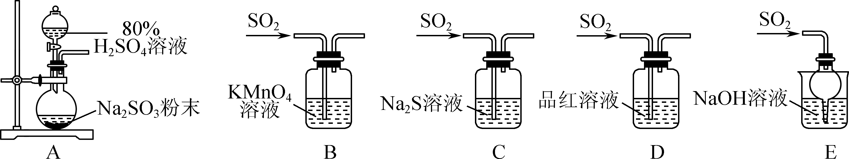
① 装置A中发生反应的化学方程式为________________________________________________________________________。
② 依次检验SO₂的漂白性、氧化性和还原性，则装置的连接顺序为A→________ →________→________→E。
(4) 将SO₂通入BaCl₂溶液中，未见沉淀生成，然后通入某气体，出现白色浑浊。写出符合要求的气体的化学式：__________________________________(写出两种)。
(5) 焦亚硫酸钠(Na₂S₂O₅)可用作食品的抗氧化剂。在测定某葡萄酒中Na₂S₂O₅残留量时，50.00 mL葡萄酒样品恰好与10.00 mL 0.010 mol·L^{－1}的碘标准液完全反应，其离子方程式为S₂O＋2I₂＋3H₂O===2SO＋6H＋＋4I－，该样品中Na₂S₂O₅的残留量为________g·L^{－1}。
Ⅱ. (人教选做)(14分)实验室以锈蚀程度很大的废铁屑为原料制备FeCl₃·6H₂O晶体的流程可简要表示如下：
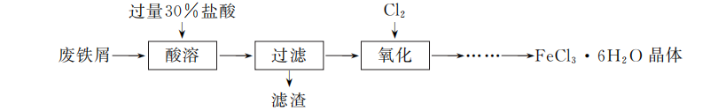已知：在水溶液中Fe^{2＋}能与K₃Fe(CN)₆生成蓝色沉淀Fe₃[Fe(CN)₆]₂。
请回答下列问题：
(1) “酸溶”过程中发生主要反应有：
① Fe＋2H＋===Fe^{2＋}＋H₂↑；
② Fe₂O₃＋6H＋===2Fe^{3＋}＋3H₂O；
③ ________________________________________________________________________(用离子方程式表示)。
(2) “酸溶”需控制温度在40℃左右，最佳的加热方式是________________________________________________________________________。
(3) “过滤”需要的玻璃仪器除烧杯外，还有__________________。
(4) “氧化”过程可在如图所示装置中进行：
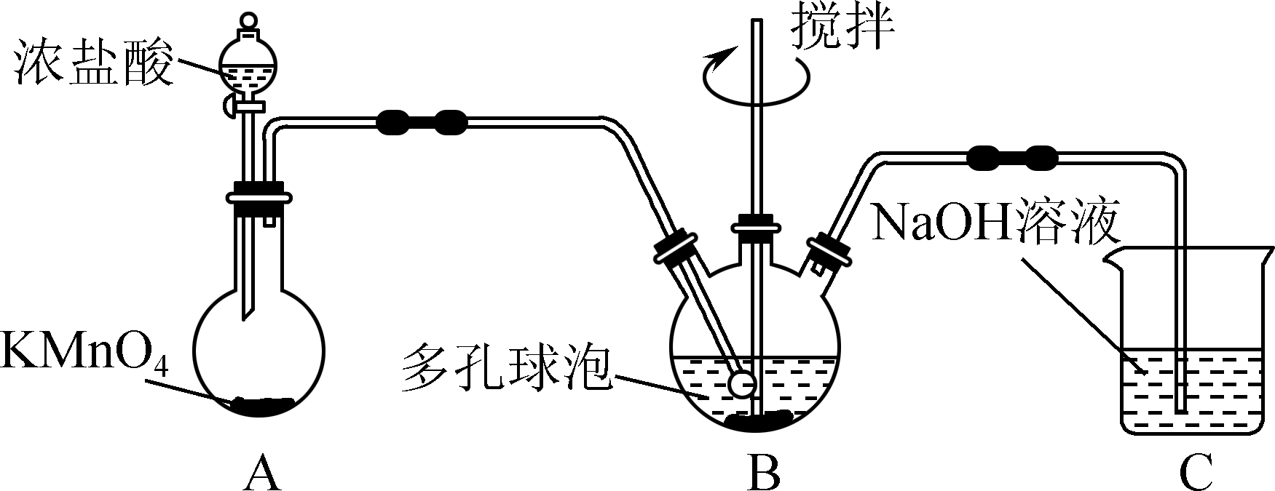
① 装置A中KMnO₄与浓盐酸反应生成MnCl₂和Cl₂，其离子方程式为________________________________________________________________________。
② 为使Cl₂能充分发生反应，除在B中使用多孔球泡和搅拌外，实验中可采取的措施是________________________________________________________________________。
③ 证明装置B溶液中Fe^{2＋}已完全被氧化成Fe^{3＋}的实验方案是________________________________________________________________________。

2021～2022学年第一学期期末考前演练试卷(三)
高一化学 参考答案

1. C 解析：草木燃烧、万物生长都生成新物质，是化学变化，A项错误；蜡烛燃烧生成二氧化碳和水，是化学变化，B项错误；铁杵久磨成针，没有新物质生成，是物理变化，C项正确；燃放烟花爆竹，是黑火药的爆炸反应，是化学变化，D项错误。
2. Ⅰ.D 解析：酸雨中含有硫酸和硝酸，因此酸雨会造成水土酸性化、建筑物加速腐蚀、污染水源，危害人体健康，使农作物和植物的生长遭到破坏，A项错误；使用新型能源可以减少污染物的排放，有利于酸雨的防治，B项错误；pH小于5.6的雨水为酸雨，C项错误；人类超量排放的NO₂和SO₂，是形成酸雨的主要原因，D项正确。
Ⅱ.B 解析：目前世界上用量最大的合金是铁合金，即钢材，A项正确；钢铁是用途最广泛的合金，比铁的用途更广泛，但它的熔点比铁的熔点要低，B项错误；由于金属性质较活泼，在自然界中大部分存在于化合物中，也有少量以游离态形式存在，如Au，C项正确；铝是地壳中含量最丰富的金属元素，D项正确。
3. C 解析：同种元素组成的纯净物为单质，水不属于单质，A项错误；非金属氧化物有些不是酸性氧化物，如CO等气体，B项错误；纯净物包括单质和化合物两种，在水溶液或熔融状态下能导电的化合物属于电解质，C项正确；化合反应有些不属于氧化还原反应，如二氧化碳和水反应生成碳酸，D项错误。
4. A 解析：在元素周期表中，每个横行称为周期，共有7个周期，A项正确；元素周期表有18列，有16个族，B项错误；短周期是指第一、二、三周期，C项错误；ⅠA族的氢元素是非金属元素， D项错误。
5. D 解析：钠在氯气中燃烧生成NaCl颗粒，有白烟出现，A项正确；Cl₂的持续通入可能导致污染，故应该用碱液吸收，B项正确；“消膜泡”的容积较大，起到防止液体被吹出的作用，C项正确；Na在氯气中燃烧产生黄色火焰，D项错误。
6. A 解析：铁锈的主要成分为Fe₂O₃，能与稀硫酸反应，所以可用于去除铁锈，A的关系不成立；钠很活泼，只能采用电解法制取，所以人们发现并制得钠较晚，B的关系成立；氧化铝熔点很高，能承受高温，所以氧化铝是较好的耐火材料，C的关系成立；镁粉燃烧时发出耀眼的白光，能照亮大片区域，所以可用于制作照明弹，D的关系成立。
7. D 解析：反应方程式未配平，正确的离子方程为2Na＋2H₂O===2Na＋＋2OH－＋H₂↑，A项错误；Fe和稀硫酸反应生成Fe^{2＋}而不生成Fe^{3＋}，反应的离子方程式为Fe＋2H＋===Fe^{2＋}＋H₂↑，B项错误；氢氧化铜为难溶性固体，书写离子方程式时不拆，正确的离子方程式为Cu(OH)₂＋2H＋===Cu^{2＋}＋2H₂O，C项错误；碳酸钠与足量盐酸反应的离子方程式为CO＋2H＋===CO₂↑＋H₂O，D项正确。
8. C 解析：符号A_{Z}R仅表示元素R的一种核素，A是该核素的质量数，元素的近似相对原子质量是该元素在自然界中的各种质量数与其在自然界中所占的原子个数百分比乘积的加和，A项错误；核素的相对原子质量是该核素1个原子的质量与1个C原子质量1/12的比值，应为12b/a，B项错误；A^{2－}所含质子数是(m－x)，则A^{2－}所含电子数是(m－x＋2)，n g A^{2－}的物质的量约为 mol，则n g A^{2－}所含电子的物质的量约为mol，C项正确；¹⁴CO和¹⁴NO所含质子数分别是14、15，故物质的量相同的¹⁴CO和¹⁴NO所含质子数不相等，D项错误。
9. D 解析：根据流程图知，粗盐水a中含有Mg^{2＋}，加入NaOH调节pH＝11时，Mg^{2＋}结合OH－生成Mg(OH)₂沉淀，则盐泥的主要成分是Mg(OH)₂，A项正确；根据流程图分析，通入氯气时反应生成氮气，在碱性条件下反应为3Cl₂＋2NH＋8OH－===N₂＋6Cl－＋8H₂O，B项正确；过量的氯气与氢氧化钠反应生成氯化钠、次氯酸钠和水，所以粗盐水b中还可能含有ClO－，C项正确；上述除杂过程中，生成Mg(OH)₂沉淀的反应是非氧化还原反应，D项错误。
10. D 解析：在金属元素和非金属元素交界区域的元素通常既具有金属性又具有非金属性，可以用来作良好的半导体材料，如硅等，A项正确；优良的催化剂和耐高温、耐腐蚀的合金材料(如制造火箭、飞机的钛、钼等元素)大多属于过渡元素，B项正确；熔融的MgCl₂能导电，说明氯化镁在熔融状态下能电离，符合电解质的概念，C项正确；NaCl溶于水，在水分子作用下发生电离，不需要通电条件，D项错误。
11. D 解析：由实验Ⅲ中现可知，溶液A中加入二氧化锰产生大量能使带火星木条复燃的气体为氧气，说明溶液中含过氧化氢，A项正确；由Ⅱ、Ⅲ、Ⅳ反应现象分析可知，Ⅱ中溶液红色褪去的主要原因是生成的过氧化氢具有氧化性，不是氢氧根离子浓度的关系，B项正确；由Ⅳ、Ⅴ可知，在碱溶液中酚酞变红色和氢氧根离子浓度有关，1 mol·L^{－1}的氢氧化钠溶液中滴入酚酞溶液变红色，10 min后溶液褪色，再滴入盐酸反应后氢氧根离子浓度减小，溶液变红色，说明Ⅳ中溶液红色褪去是因为c(OH－)大，C项正确；Ⅱ中溶液红色褪去的主要原因是生成的过氧化氢具有氧化性，把有色物质氧化为无色物质，向Ⅱ中褪色后的溶液中滴加盐酸，溶液最终不会变成红色，D项错误。
12. C 解析：a表示碳单质，存在多种同素异形体，例如金刚石、石墨、C₆₀等，都是碳元素形成的不同单质，A项正确；d表示＋4价的酸为碳酸，正常雨水的pH约为5.6，是因为含有碳酸，B项正确；e表示＋4价的正盐，可能是碳酸盐等；f为＋4价的酸式盐，可能是碳酸氢盐等，若e和f都是钙盐，碳酸钙的热稳定性强于碳酸氢钙，热稳定性e＞f，C项错误；a表示碳单质，b表示＋2价的碳的氧化物一氧化碳，c表示＋4价的碳的氧化物，为二氧化碳，用氧气可以将碳转换为一氧化碳，一氧化碳和氧气反应生成二氧化碳，用同一氧化剂可实现a→b→c的转化，D项正确。
13. B 解析：短周期主族元素 W、R、X、Y、Z 原子序数依次增大，且分别在三个不同的周期，则W为H；W与X同主族，则X为Na；R最外层电子数是其内层电子数的3倍，则核外有8个电子，R为O；Y是地壳中含量最多的金属元素，则Y为Al；X、R 的最外层电子数之和为7，Y最外层电子数为3，则Z的最外层电子数为6，为S。X、Y、Z分别为Na、Al、S，为同周期元素，原子序数越大半径越小，则原子半径：Na＞Al＞S，A项错误；X、Y分别为Na、Al，金属性：Na＞Al，金属性越强，最高价氧化物对应的水化物的碱性越强，则碱性：NaOH＞Al(OH)₃，B项正确；R、Z分别为O、S，非金属性：O＞S，非金属性越强，简单气态氢化物的热稳定性越强，热稳定性：H₂O＞H₂S，C项错误；X、R、W 三种元素形成的化合物为NaOH，存在离子键和非极性共价键，含2种化学键，D项错误。
14. C 解析：化合价降低的元素是锰元素，所以反应物KMnO₄是氧化剂，Mn^{2＋}是还原产物，A项错误； 锰元素化合价从＋7降到＋2价，元素得到电子，化合价降低数目＝得到电子的数目＝5，即1 mol MnO在反应中得到5 mol 电子，B项错误；根据调氢配氧原则，发现方程式右边应再补上H₂O，C项正确；根据原子守恒、电子守恒和电荷守恒来配平原子方程式为2MnO＋5H₂C₂O₄＋6H＋===10CO₂↑＋2Mn^{2＋}＋8H₂O，H＋的计量数是6，D项错误。
15. (1) ③⑤⑥ 250 mL容量瓶 玻璃棒
(2) 2.0 mL
(3) C A F E
(4) 偏低 应重新配制
解析：(1) 配制稀盐酸时，需根据计算结果用量筒准确量取，然后放入烧杯中溶解，用玻璃棒搅拌，冷却后移入容量瓶，用胶头滴管加水定容。所以不需要使用的仪器有圆底烧瓶、药匙、托盘天平，即③⑤⑥，还缺少的仪器为250 mL容量瓶、玻璃棒。 (2) 根据题目提供的数据，计算浓盐酸的浓度c＝mol·L^{－1}＝12.5 molL^{－1}，通过稀释定律可得12.5 mol·L^{－1}×V(浓盐酸)＝250 mL×0.1 mol·L^{－1}，可求出需要量取浓盐酸的体积为2.0 mL。(3) 配制该溶液时，按照溶解、冷却、转移、洗涤并转移、加水定容、滴水定容、颠倒摇匀的操作顺序。(4) 在定容时，液面高于刻度线，则所配溶液的体积偏大，浓度将偏低，应重新配制。
16. (1) H
(2) 第三周期ⅥA族
(3) HClO₄
(4) 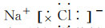
(5) 离子键、共价键 2Na₂O₂＋2CO₂===2Na₂CO₃＋O₂
(6) H₂O O的非金属性更强，简单氢化物的热稳定性更高
解析：由A、B、C、D、E在周期表中的位置可知五种元素分别为H、O、Na、S、Cl。(1)原子的核外电子层数越少半径越小，电子层数相同时，核电荷数越大半径越小，五种元素中H只有一个电子层，原子半径最小。(2) D为S，原子序数为16，处于周期表中第三周期ⅥA族。(3) E为Cl，最外层电子数为7，最高正价为＋7价，最高价氧化物的水化物为HClO₄。(4) C与E形成的化合物为NaCl，属于离子化合物，其电子式为Na＋。(5) 化合物C₂B₂为Na₂O₂，由两个钠离子和一个过氧根离子组成，钠离子和过氧根之间存在离子键，过氧根内部存在共价键；过氧化钠与二氧化碳反应产生碳酸钠和氧气，反应方程式为2Na₂O₂＋2CO₂===2Na₂CO₃＋O₂。(6) 元素的非金属性越强，形成的气态氢化物越稳定，非金属性：O>S，则氢化物的稳定性：H₂O>H₂S。
17. (1) Cl₂O₇ HClO
(2) 氯元素为0价，既有降低的趋势，又有升高的趋势(或其他合理答案)
(3) MnO₂＋4HCl (浓)=====MnCl₂＋Cl₂↑＋2H₂O AC
(4) B
(5) NaClO＋H₂O₂===NaCl＋H₂O＋O₂↑
解析：(1) 根据“价类二维图”知，Y中Cl元素化合价为＋7，其氧化物为Cl₂O₇；Z中Cl元素化合价为＋1，Z是酸，则Z为HClO。(2) 得电子化合价降低，作氧化剂，具有氧化性，失电子化合价升高，作还原剂，具有还原性，氯元素为0价，既有降低的趋势，又有升高的趋势，所以氯气既有氧化性又有还原性。(3) 二氧化锰与浓盐酸在加热的条件下反应生成氯化锰、氯气和水，反应方程式为MnO₂＋4HCl(浓)=====MnCl₂＋Cl₂↑＋2H₂O；盐酸中Cl元素化合价部分升高，既体现了还原性，又体现了酸性。(4) 反应中，NaClO是氧化剂，HCl是还原剂，部分被氧化，则n(氧化剂)∶n(还原剂)＝1∶1，A项正确；n(氧化剂)∶n(还原剂)＝1∶1，则m(氧化剂)∶m(还原剂)＝74.5∶36.5，B项错误；NaClO是氧化剂，Cl₂是氧化产物，则氧化性：NaClO>Cl₂，C项正确；Cl₂中Cl元素来源于NaClO和HCl，既是氧化产物又是还原产物，D项正确。(5) 根据题给反应物及生成物的种类分析，该反应为NaClO＋ H₂O₂===NaCl ＋ H₂O＋O₂↑。
18. Ⅰ.(1) b
(2) C＋2H₂SO₄(浓)=====CO₂↑＋2SO₂↑＋2H₂O
(3) ①Na₂SO₃＋H₂SO₄===Na₂SO₄＋SO₂↑＋H₂O ②D C B
(4) 氨气、氯气
(5) 0.19 g·L^{－1}
解析：(1) 做化学实验时，必须穿实验服；浓硫酸具有腐蚀性，倒浓硫酸需要带橡胶手套；浓硫酸稀释操作不慎，可能引起液滴飞溅，需要带护目镜；不需要防毒面具，选b。(2) 向蔗糖中滴加几滴水，再注入少量浓硫酸，用玻璃棒搅拌，蔗糖脱水炭化，碳和浓硫酸反应生成二氧化碳、二氧化硫、水，反应的化学方程式C＋2H₂SO₄(浓)=====CO₂↑＋2SO₂↑＋2H₂O。(3) ①装置A中亚硫酸钠和硫酸反应生成硫酸钠、二氧化硫和水，反应的化学方程式为Na₂SO₃＋H₂SO₄===Na₂SO₄＋SO₂↑＋H₂O；②依次用品红溶液检验SO₂的漂白性、用硫化钠溶液检验二氧化硫的氧化性、用高锰酸钾溶液检验二氧化硫的还原性，则装置的连接顺序为A→D→C→B→E。(4) 将SO₂通入BaCl₂溶液中，未见沉淀生成，若通入氨气能生成亚硫酸钡沉淀，若通入氯气能生成硫酸钡沉淀。(5) 设样品中Na₂S₂O₅的残留量为x mol
S₂O ＋ 2I₂ ＋3H₂O===2SO＋6H＋＋4I－
1 2
x 0.01 L×0.01 mol·L^{－1}
x＝5×10^{－5}mol
该样品中Na₂S₂O₅的残留量为
＝0.19 g·L^{－1}。
Ⅱ.(1) ③2Fe^{3＋}＋Fe===3Fe^{2＋}
(2) 水浴40℃加热
(3) 漏斗和玻璃棒
(4) ①2MnO＋16H＋＋10Cl－===2Mn^{2＋}＋5Cl₂↑＋8H₂O
②缓慢加入盐酸或适当升温等
③取少量B中溶液于试管中，加入K₃Fe(CN)₆溶液，未生成蓝色沉淀，则已证明Fe^{2＋}已被氧化完全
解析：废铁屑中加入30%的盐酸，氧化铁被溶解反应生成铁离子，铁离子与铁反应，得到亚铁离子；过滤除去铁中的碳，通入氯气，氧化溶液中的亚铁离子为铁离子，最后经一系列反应得到FeCl₃·6H₂O晶体。(1) 酸溶时，除了发生上述两个反应以外，溶液中铁离子与铁反应生成亚铁离子，离子方程式为2Fe^{3＋}＋Fe===3Fe^{2＋}。(2) 控制温度在40℃左右，最佳的加热方式是水浴40℃加热。(3)“过滤”需要的玻璃仪器有漏斗、烧杯和玻璃棒。(4) ①KMnO₄与浓盐酸反应生成MnCl₂、Cl₂和水，其离子方程式为2MnO＋16H＋＋10Cl－===2Mn^{2＋}＋5Cl₂↑＋8H₂O；②缓慢加入盐酸或适当升温等方法可使Cl₂能充分反应；③已知在水溶液中Fe^{2＋}能与K₃Fe(CN)₆生成蓝色沉淀Fe₃[Fe(CN)₆]₂，可取少量B中溶液于试管中，加入K₃Fe(CN)₆溶液，未生成蓝色沉淀，则已证明亚铁离子已被氧化完全。

